ICS 77.140.70
H 43

中华人民共和国黑色冶金行业标准

YB/T××××—××××

凿岩用橡胶领盘尾柄中空六角形钎杆

Hollow hexagonal drill with rubber collared shanks for rock drilling

（征求意见稿）

××××-××-××发布
××××-××-××实施

中华人民共和国工业和信息化部 发布

发布

YB

前 言

本标准涉及的产品没有相应国家及国际标准，对该产品本标准主要规定了以下内容：
――范围
――规范性引用文件
――订货内容
――领盘及尾柄连接部位的尺寸及公差
――技术要求
――检验规则
――试验方法
――标志、包装、运输、储存
本标准由中国钢铁工业协会提出。
本标准由全国钢标准化技术委员会归口。
本标准起草单位：贵阳捷盛科技实业发展有限公司公司、冶金工业信息标准研究院、北京钢铁研究院
本标准主要起草人：

凿岩用橡胶领盘尾柄中空六角形钎杆
（草案）
- 范围
本标准规定了“凿岩用橡胶领盘尾柄中空六角形钎杆”订货内容、 尺寸、外形及允许偏差、技术要求、试验方法、检验规则、包装、标志及质量证明书。
本标准适用于H22mm锥形连接橡胶领盘尾柄中空六角形钎钎杆（以下简称钎杆）。
- 规范性引用文件
下列文件中对本文件的应用是必不可少的。凡是注日期的引用文件，仅注日期的版本适用于本文件。凡是不注日期的的引用文件，其最新版本（包括所有的修改单）适用于本标准。
GB/T6481 凿岩用锥体连接中空六角形钎杆
GB/T1301 凿岩钎杆用中空钢
GB/T230.1金属洛氏硬度试验方法 第1部分 ：试验方法
GB/T2101 型钢验收、包装、标志及质量证明书的一般规定
MT146.1 树脂锚杆固剂
GB/T1182 形状和位置公差 通则、定义、符号和图样表示方法
- 订货内容
按本标准订货的的合同或订单应包含下列内容：
a> 标准号；
b> 产品名称；
c> 类型及型号；
d> 尺寸与外形；
e> 特殊要求；
4 尺寸、外形及允许偏差
4.1外形
4.1.1钎杆尾柄各部名称见图1 。
1：橡胶领盘 2：钎杆尾柄
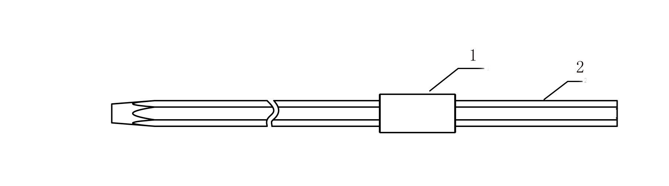
图1
4.2尺寸、偏差
4.2.1钎杆锥体外形应符合图1，具体尺寸及偏差尺寸应符合GB/T6481标准的规定。
4.2.2 钎杆领盘部位及钎杆尾柄部的外形如图2所示，尺寸及偏差应符合表1的规定。
4.2.3 钎杆尾柄水孔的径向圆跳动值为1.2mm。根据GB/T1182规定，是指“水孔圆柱面绕基准线做无轴向移动回转时，在任一测量平面内的径向跳动量均不得大于1.2mm”用在尾柄端面上沿任意边测得的最大壁厚与最小壁厚之差确定。
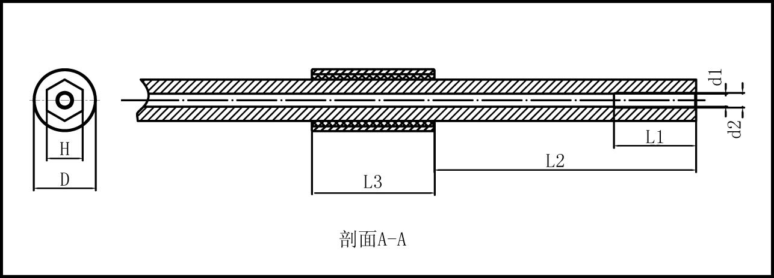
图 2

表1 单位为毫米
H |  |  | d1 |  |  | d2 |  | L2 |  | L1  ≥
公称尺寸 | 偏差 |  | 公称尺寸 | 偏差 |  | 公称尺寸 | 偏差 | 公称尺寸 | 偏差 | L1  ≥
公称尺寸 | I组 | II组 | 公称尺寸 | I组 | II组
22.4 | 0  －0.4 | 0  －0.5 | 8.0 | ±0.3 | ±0.5 | 9.4 | ±0.4 | 108.0 | ±1.0 | 50
22.4 | 0  －0.4 | 0  －0.5 | *(6.7) | (+0.4  －0.6) | (+0.8  －1.2) |  |  | *159 | ±1.0 | 50
注: 有“*”的尺寸适用于特殊用户,需要按该尺寸订货的用户应在合同中注明。

续表1 单位为毫米
L3 |  | D
基本尺寸 | 偏差 | 基本尺寸 | 偏差
75 | ±0.5 | 41 | ±0.25

5 技术要求
5.1制钎用中空钢材应符合GB/T1301标准的规定。
5.2钎杆杆体的弯曲度应不大于1.5mm/m。
5.3钎杆的尾柄端部30mm内硬度为HRC49~57。根据需方要求，也可根据相应钢种所制定的热处理制度而定，但应保证使用时不炸顶或者堆顶。
5.4 橡胶领盘与钎杆杆体间的最小静摩擦力应不小于60KN.。
5.5 钎杆水孔应畅通。
5.6 钎杆应进行表面强化及防腐处理。
6 试验方法
6.1每批钎杆的检验项目和试验方法应符合表3的.规定。
表3
序号 | 检验项目 | 取样数量 | 取样部位 | 试验方法
1 | 硬度 | 每批1%，不少于3支 | 钎杆的尾柄端部30mm内 | GB/T230.1
2 | 外形、尺寸 | 逐支 | 钎杆的尾柄部 | 卡尺 样板
3 | 最小静摩擦力 | 3支 | 不同支橡胶领盘部 | 参照MT146.1
4 | 外表面质量 | 逐支 | 整支钎杆 | 目视
7 检验规则
7.1检查和验收
钎杆的检查和验收由供方技术监督部门进行。需方有权按本本标准进行检验。
7.2 组批规则
钎杆应按批验 。每批由同一牌号、同一规格、同一批号、同一加工工艺、同一热处理制度的钎杆组成。
7.3 复验与判定规则
当硬度试验、抗拉强度不合格者，应从同一批中任取双倍数量的试样进行复验。所有试样的试验结果均合格侧判为合格，复验结果即使只有一个试样不合格 ，则该批判为不合格。

8包装、标志、运输、储存及质量证明书
  - 钎杆表面应有供方的商品标志和产品规格型号。
8.2 同一牌号、同一热处理制度、同一规格型号钎杆为一捆，每4—6支包装为一小捆，再由同一规格和长度的小捆包扎成大捆交货，每大捆总重量应不大于 2吨，包装应牢固。经供需双方协商，特殊情况下可按合同或协议要求进行包装。
8.3 每捆钎杆应挂有标牌，标牌上注明供方名称、规格型号、数量和生产批号，并在发货时注明需方名称。
8.4 钎杆运输过程中应防止相互碰撞，并应加遮盖，以防雨（雪）水浸入。
8.5 其它要求按GB/T2101标准的规定。

